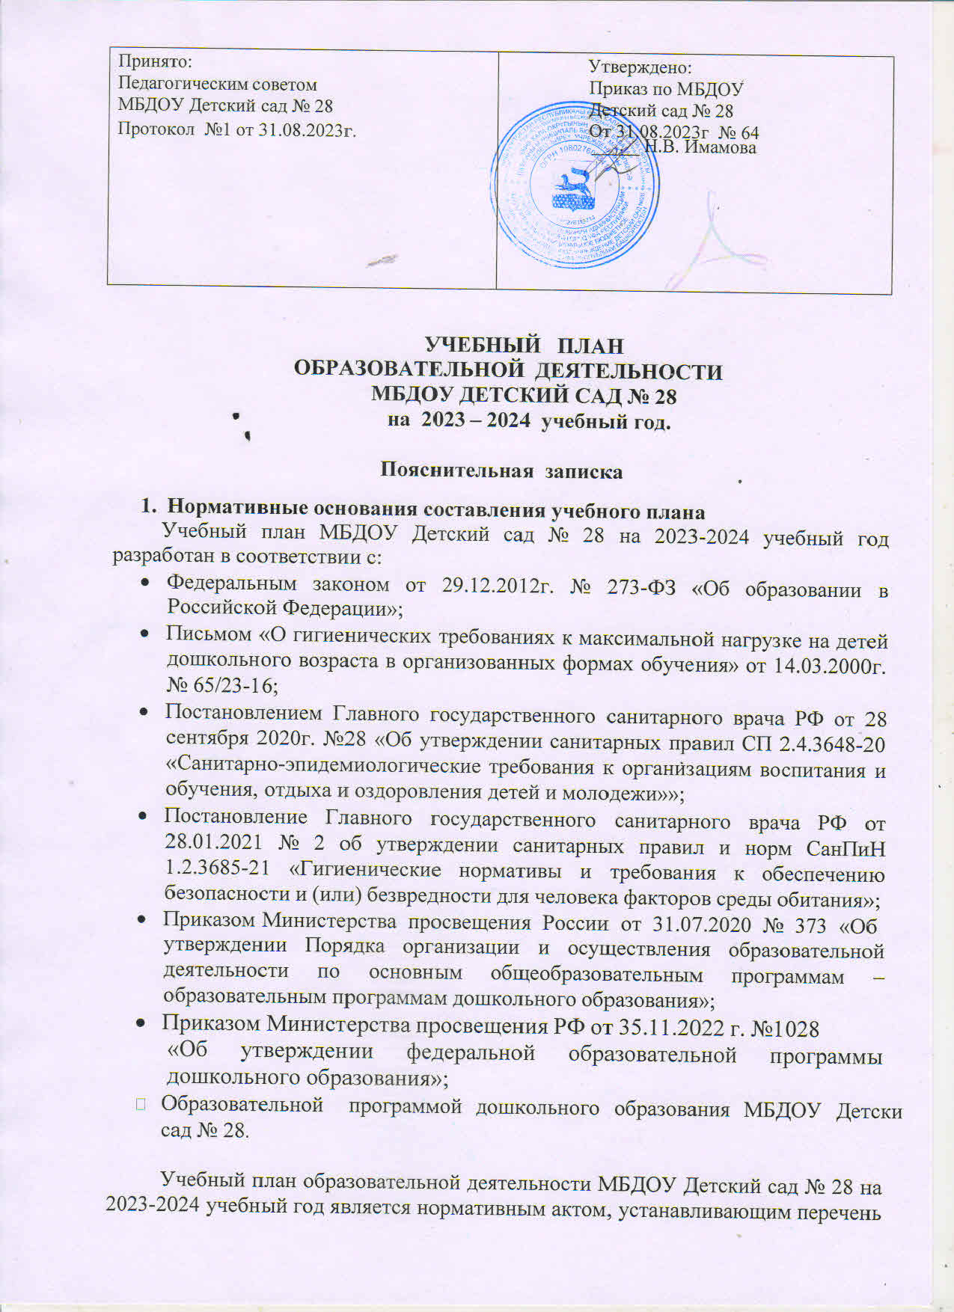

образовательных областей и объѐм учебного времени, отводимого на проведение образовательной деятельности.
Максимально допустимый объем образовательной нагрузки охватывает пять направлений (образовательных областей). Каждая образовательная область включает в себя следующие структурные единицы:
- Образовательная область «Социально-коммуникативное развитие»: социализация, развитие общения, нравственное воспитание, ребѐнок в семье и обществе, самообслуживание, формирование основ безопасности, трудовое воспитание.
- Образовательная область «Познавательное развитие»: формирование элементарных математических представлений; ознакомление с социальным миром; ознакомление с предметным окружением, ознакомление с миром природы, развитие познавательно- исследовательской деятельности.
- Образовательная область «Речевое развитие»: развитие речи, художественная литература.
- Образовательная область «Художественно-эстетическое развитие»: приобщение к искусству; изобразительная деятельность; конструктивно- модельная деятельность; музыкальная деятельность.
- Образовательная область «Физическая культура»: формирование начальных представлений о здоровом образе жизни; физическая культура.
Содержание психолого-педагогической работы строится с учетом интеграции образовательных областей, в соответствии с возрастными возможностями воспитанников, основывается на комплексно-тематическом планировании, предусматривает решение программных образовательных задач в совместной деятельности взрослого и детей, и самостоятельной деятельности детей не только в рамках образовательной деятельности, но и при проведении режимных моментов.
Образовательный процесс в ДОУ осуществляется в трех направлениях:
  - образовательная деятельность;
  - совместная деятельность воспитателя и ребенка, строящаяся в партнерской форме;
  - свободная самостоятельная деятельность детей.
В работе с детьми используются различные формы работы: фронтальная, подгрупповая, индивидуальная. Они применяются в зависимости от возраста, уровня развития детей, сложности программного и дидактического материала. Таким образом, образовательная деятельность рассматривается педагогами и администрацией ДОУ как важная, но не преобладающая форма обучения.
Образовательная деятельность с детьми в возрасте от 2-3 лет проводится воспитателями в первой и второй половине дня по подгруппам не более 8-12 человек.
Образовательная деятельность по музыкальному развитию проводится с целой группой музыкальным руководителем совместно с воспитателем в музыкальном зале 2 раза в неделю. Образовательная деятельность по физической культуре проводится воспитателем с целой группой детей. Образовательная деятельность по физическому развитию с детьми от 3-х до 7 лет проводится

инструктором по физической культуре в физкультурном зале 2 раза в неделю вместе с воспитателем и один раз в неделю на улице во время проведения прогулки.
Продолжительность перерывов между образовательной деятельностью во всех возрастных группах составляет 10 минут.
Педагогом – психологом проводятся групповые и индивидуальные занятия, направленные на нормализацию эмоционально-волевой сферы воспитанников.
Индивидуальные коррекционные занятия, проводимые учителем-логопедом, педагогом-психологом и воспитателями групп не входят в учебный план МБДОУ
Детский сад № 28

Максимально допустимый объем недельной образовательной нагрузки
(составлен в соответствии с ОП ДО МБДОУ Детский сад № 28 и СанПиН 1.2.3685- 21 «Гигиенические нормативы и требования к обеспечению безопасности и
( или) безвредности для человека факторов среды обитания»)

№ | Виды организации ООД | 1-я младшая группа  (2-3 года) |  | 2-я младшая группа  (3-4 года) |  | Средняя группа (4-5 лет) |  | Старшая группа (5-6 лет) |  | Подготови- тельная группа  (6-7 лет)
 |  | Кол- во | время | Кол- во | время | Кол-во | время | Кол- во | время | Кол-во | время
1 | Физическое развитие | 3 | 30 мин | 3 | 45  мин | 3 | 60  мин | 3 | 75  мин | 3 | 1ч 30м
2 | Познавательное развитие | 2 | 20  мин | 2 | 30  мин | 2 | 40  мин | 3 | 75  мин | 4 | 2ч
3 | Речевое развитие | 1 | 10  мин | 1 | 15  мин | 1 | 20  мин | 2 | 50  мин | 2 | 1ч
4 | Художественно- эстетическое развитие | 4 | 40  мин | 5 | 75  мин | 5 | 1ч 20  мин | 5 | 2ч 5м | 5 | 2ч 30м
5 | Дополнительное образование | - | - | - | - | - | - | - | - | - | -
 | Объем недельной нагрузки | 10 | 1ч 30 м | 11 | 2ч 45м | 11 | 3ч 20м | 13 | 5ч 25м | 14 | 7ч
 | Максимально допустимый объем нагрузки | 1час 30 минут |  | 2час 45 минут |  | 4 часа |  | 6 часов  15 минут |  | 8 часов  30 минут

Учебный план на 2023-2024 учебный год.

I. | Организованная образовательная деятельность
 | Образователь ные  области | Базовый вид  деятельности | 1-я младшая группа (2-3  года) |  | 2-я младшая группа (3-4  года) |  | Средняя группа (4-5 лет) |  | Старшая группа (5-6 лет) |  | Подготови тельная группа  (6-7 лет)
1. | Социально- коммуникат ивное  развитие
2. | Познава- тельное развитие | ФЭМП | - | 1 |  | 1 |  | 1 |  | 2
 |  | Ознакомление с  окружающим | 1 | 1 |  | 1 |  | 1 |  | 1
 | ИТОГО |  | 1 | 2 |  | 2 |  | 2 |  | 3
3. | Речевое развитие | Развитие  речи | 1 | 1 |  | 1 |  | 1 |  | 1
 |  | Подготовка  к обучению грамоте | - | - |  | - |  | 1 |  | 1
 |  | Чтение художественной  литературы | 1 | - |  | - |  | - |  | -
 | ИТОГО |  | 2 | 1 |  | 1 |  | 2 |  | 2
4. | Художестве нно- эстетическо е  развитие | Музыка | 2 | 2 |  | 2 |  | 2 |  | 2
 |  | Рисование | 1 | 1 |  | 1 |  | 2 |  | 2
 |  | Лепка | 0,5 | 0,5 |  | 0,5 |  | 0,5 |  | 0,5
 |  | Аппликация | - | 0,5 |  | 0,5 |  | 0,5 |  | 0,5
 |  | Конструиро- вание | 0,5 | 1 |  | 1 |  | 1 |  | 1
 | ИТОГО |  | 4 | 5 |  | 5 |  | 6 |  | 6
5. | Физическое развитие | Физкультура в зале | 2 | 2 |  | 2 |  | 2 |  | 2
 |  | Физкультура на улице | 1 | 1 |  | 1 |  | 1 |  | 1
 | ИТОГО |  | 3 | 3 |  | 3 |  | 3 |  | 3
Количество ОД (занятий) в неделю |  |  | 10 | 11 |  | 11 |  | 13 |  | 14
Количество ОД (занятий) в учебном году |  |  | 360 | 396 |  | 396 |  | 468 |  | 504
II | Оздоровительная |  | 2-3  года | 3-4  года |  | 4-5  лет |  | 5-6  лет |  | 6-7  лет

 | работа
 | Утренняя гимнастика | ежедневно
 | Закаливающие процедуры | ежедневно
 | Гигиенические процедуры | ежедневно
III | Взаимодействие  взрослого с детьми | 2-3  года | 3-4  года | 4-5  лет | 5-6  лет | 5-7  лет | 6-7  лет
 | Чтение художественной  литературы | ежедневно
 | Ситуативные беседы в  ходе режимных моментов | ежедневно
 | Дежурство | ежедневно
 | Прогулка | ежедневно
 | Дидактические и развивающие игры; Подвижные игры; Наблюдения;  Труд | ежедневно ежедневно
 | Просмотр мультфильмов  или спектаклей | 1 раз  в месяц | 1 раз  в месяц | 2 раз  в месяц | 2 раз  в месяц | 2-3 раза  в месяц | 3-4 раза  в месяц
 | Развлечения | 1 раз  в месяц | 1 раз  в месяц | 1 раз  в месяц | 1 раз  в месяц | 1 раз  в месяц | 1 раз  в месяц
IV | Самостоятельная деятельность детей | 2-3 года | 3-4  года | 4-5  лет | 5-6  лет | 5-7  лет | 6-7  лет
 | Самостоятельная игра | ежедневно
 | Познавательно-  исследовательская деятельность | ежедневно
 | Самостоятельная  деятельность в центрах развития | ежедневно

